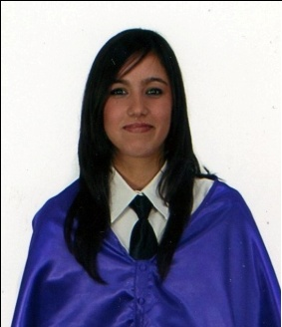Curriculum Vitae

DATOS PERSONALES:

Apellidos: **Morales Muñoz.**

Nombre: **Estefanía.**

Fecha de nacimiento: 11 de abril de 1990

Dirección: C/Pintor González Santos, Nº4 1ºD.

Móvil: **671468961.**

DNI: 28.846.861-P.

FORMACIÓN ACADÉMICA:

2008. Título ESO. Colegio Ntra. Sra. Del Loreto (Sevilla).

2008/2009. Título de Técnico de Cuidados Auxiliares de Enfermería. IES San Miguel de Adoratrices (Sevilla).

2010. Título de Aux. de Enfermería en Hospitalización. Curso de FPE en el Colegio Ribamar.

2010/2012. Título de Técnico de Farmacia y Parafarmacia. IES Llanés.

EXPERIENCIA LABORAL:

* **Auxiliar de enfermería en el Hospital Virgen Macarena:** 12/04/19 hasta 21/04/19, en la zona de pediatría (neonato, oncología, infeccioso y UCI pediátrica).
* **Auxiliar de enfermería en el Hospital Virgen del Rocío:** 25/09/18 hasta 14/02/19, por una baja en los quirófanos y despertar del hospital general.
* **Auxiliar de enfermería en el Hospital Virgen Macarena:** 1/07/18 hasta 15/09/18, en la planta de cardiología.
* **Auxiliar de enfermería en Hospital Virgen de Rocío:** 16/12/17 hasta 10/01/18, de reten (Unidad de Ucami, cirugía, digestivo, medicina interna).
* **Cuidadora en Fundación Ande, Carmen Sevilla II:** 19/05/2012 y actualmente me encuentro en periodo de excedencia.
* **Prácticas de técnico de farmacia y parafarmacia**: en el parafarmacia del Cortés Inglés: 19/03/2012 hasta 19/06/2012
* **Auxiliar de enfermería en la Residencia Joaquín Rosillo**: Meses de Abril, finales de Junio, Julio, Agosto, Septiembre y finales de Octubre de 2011.
* **Prácticas de Aux. de enfermería en hospitalización**: 2/8/10 hasta 1/9/10 **en Hospital Virgen Macarena. Digestivo y reumatología.**
* **Prácticas de Aux. de enfermería:** 30/9/09 hasta 18/12/09. **Hospital Rehabilitación y Traumatología Virgen de Rocío.**
* **Dependienta:** 17/6/09 hasta 31/7/09. **Tienda de Souvenir.**
* **Reponedora:** 26/7/08 hasta 27/9/08. **Supermercado DIA.**
* **Dependienta:** 26/12/07 hasta 8/1/08. **Tienda Mama Complemento.**

IDIOMA:

Inglés: Conocimiento básico.

INFORMÁTICA:

Paquete office.

Internet y correo electrónico.

DATOS DE INTERÉS:

Disponibilidad horaria e inmediata.

Puntual y responsable.